Сотрудник уволен 11.03.2019. Оплаты по окладу в этом месяце не было, только оплата простоев по среднему заработку.
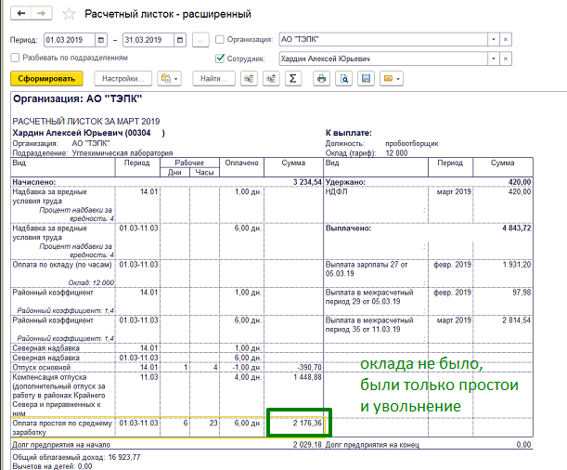
В отчете «Анализ НДФЛ по датам получения доходов» Дата получения дохода компенсации при увольнении стоит правильно, 11.03.2019, а вот Дата получения дохода простоев – конец месяца. Хотя это код дохода 2000 и категория - Оплата труда (такой код и категория при увольнении обычно идут датой получения дохода = реальной дате увольнения).
